Мы привыкли, что промежутки времени между двумя последовательными восходами Солнца в течение года становятся то больше, то меньше – ведь продолжительность дня должна как-то изменяться. Но у одного астронома каждый день Солнце восходило ровно через один и тот же промежуток времени – 23 часа 56 минут и 4 секунды!

а) На какой широте жил этот астроном? Давайте рассмотрим только случай северного полушария.
б) Чему была равна продолжительность светового дня для этого астронома в дни равноденствий и солнцестояний? Угловыми размерами Солнца, уравнением времени и рефракцией пренебречь.
в) В какие дни года можно было наблюдать описанную в задаче картину?

Проект Starlink давно на слуху у тех, кто интересуется космосом. Ведь до середины этого десятилетия компания SpaceX обещает запустить в космос 12 000 спутников, которые будут обеспечивать высокоскоростной интернет практически в любой точке Земли.
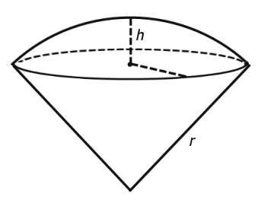
Давайте допустим, что большинство спутников будут выведены на высоты около 550 км над земной поверхностью (пока все выведенные аппараты находятся как раз на этой высоте) и допустим, что в любой момент времени все спутники будут распределены равномерно вокруг земного шара (в реальности в околополярных регионах их почти не будет). Определите, сколько спутников в среднем будут одновременно находиться над горизонтом для произвольно взятого земного наблюдателя.
$$R$$
$$H$$
Подсказка: возможно, вам понравится формула для площади сферической поверхности шарового сегмента: $S=2πRH$, где $R$ – радиус сферы, а $H$ – высота шарового сегмента (см. рисунок справа).

Сириус – наша звезда-соседка. Его прямое восхождение составляет $α={06}^{h}{45}^{m}$, склонение $δ=-16°43'$, параллакс $π=0,379''$, собственное движение $μ={1,33}^{''}/год$. Известно, что это двойная звезда – у Сириуса есть спутник, называемый Сириусом В. Спутник представляет собой белый карлик со светимостью всего $0,026L_{⊙}$, движущийся по орбите с большой полуосью 19,9 а. е. и эксцентриситетом $0,592''$.
а) Небо Сириуса слабо будет отличаться от нашего неба, созвездия останутся практически такими же. Однако на небе появится новая звезда – Солнце. Нанесите его на карту (сдайте потом этот лист вместе с работой) и скажите, в каком “нашем” созвездии будет находиться Солнце для наблюдателя с Сириуса.
б) Для наблюдателя, находящегося у самой поверхности Сириуса, какая звезда будет ярче – Сириус В или Солнце? Ответ подтвердите расчетами.
в) Определите собственное движение Солнца для наблюдателя из системы Сириуса.

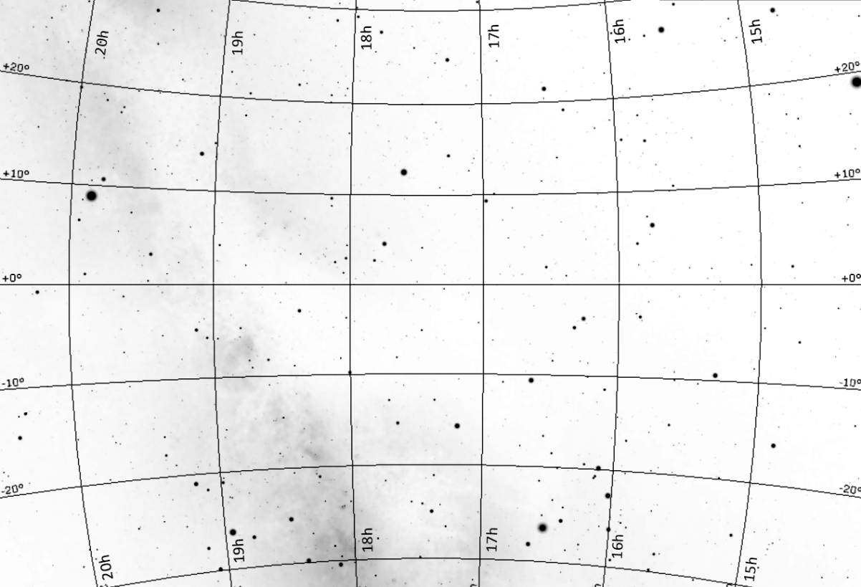

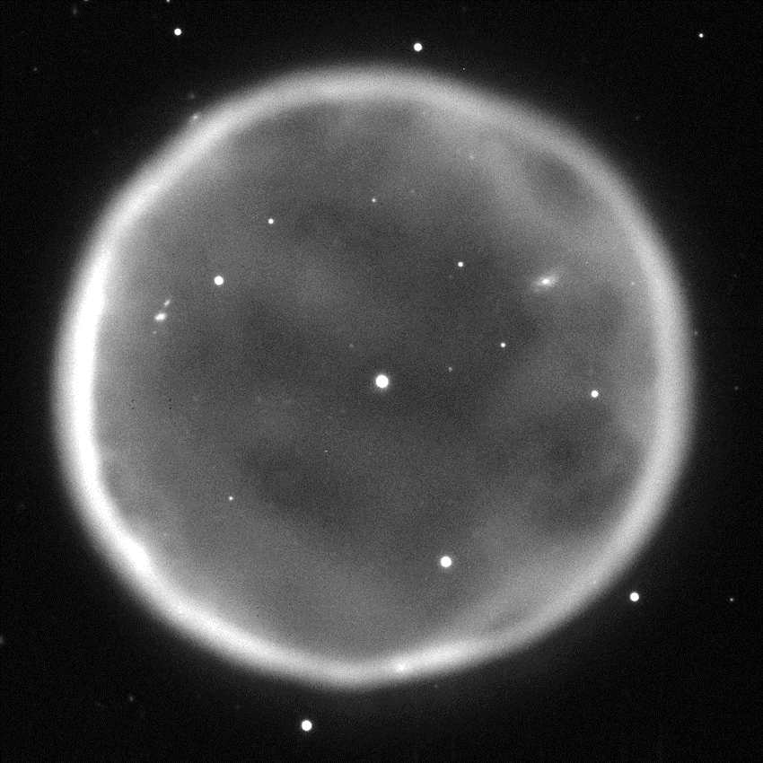
Планетарная туманность Abell 39 расположена в созвездии Геркулеса и имеет угловой радиус 77”. Анализ показал, что туманность представляет собой практически идеально сферически симметричную оболочку из газа. Расстояние до нее равно 2,1 кпк, центральная звезда имеет видимую звездную величину ${15,5}^{m}$, а поверхностная яркость туманности вблизи ее центра составляет ${24,4}^{m}/◻^{''}$(т. е. одна квадратная угловая секунда туманности светит как звезда с видимой величиной ${24,4}^{m}$).
а) На фото видно, что поверхностная яркость возрастает к краю туманности. Объясните, почему.
б) Определите радиус этой туманности в парсеках.
в) Допустим, мы стали ближе к туманности ровно в два раза. Какие значения теперь будет иметь блеск центральной звезды и ее поверхностная яркость вблизи центра?
г) Представим теперь, что мы наблюдаем туманность из ее центра. Определите ее поверхностную яркость в этом случае.

Перед Вами кадр из видеоролика, снятого Марком Джи, во время восхода полной Луны. Известно, что видео снималось через телескоп на цифровую камеру с матрицей размером 24х36 мм, а сам кадр приведен без обрезки по краям. В расчетах лунную орбиту принимайте круговой. Радиус Луны составляет $R_{Л}=1737$км, среднее расстояние до нее – $a_{Л}=384 400$ км.
а) Исходя из того, что средний рост человека составляет около 170 см, оцените расстояние до людей на горе.
б) Определите фокусное расстояние телескопа, через который велась съемка.
в) В каком полушарии было сделано фото?
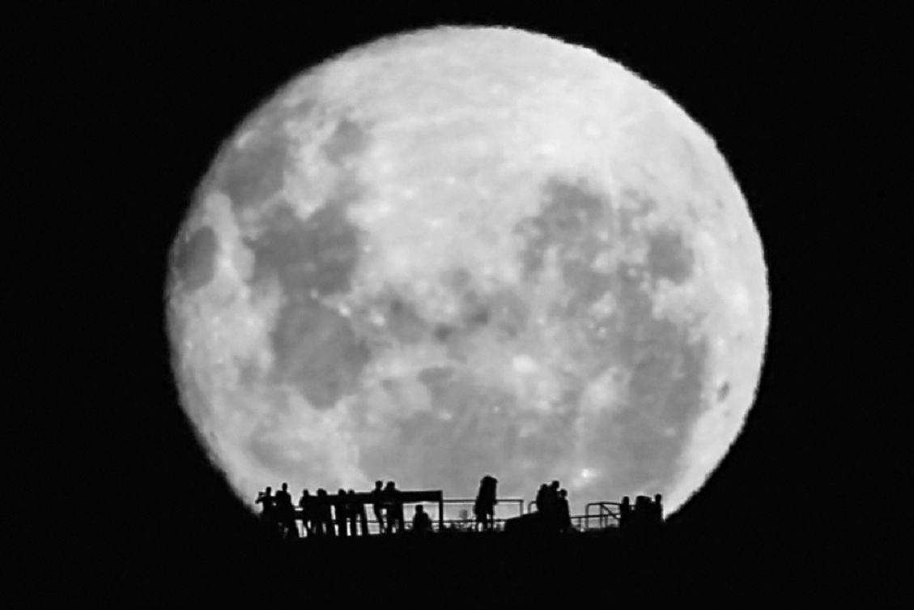

Ниже приведены карты шести созвездий, на которых нет ничего, кроме звезд. Укажите названия этих созвездий. Примечание: на некоторых картах могут частично присутствовать более чем одно созвездие, в таком случае указывайте то, которое занимает наибольшую площадь. Масштаб на картах отличается.
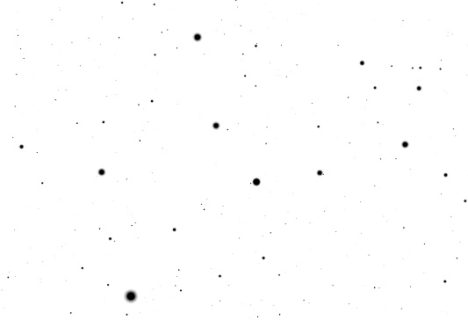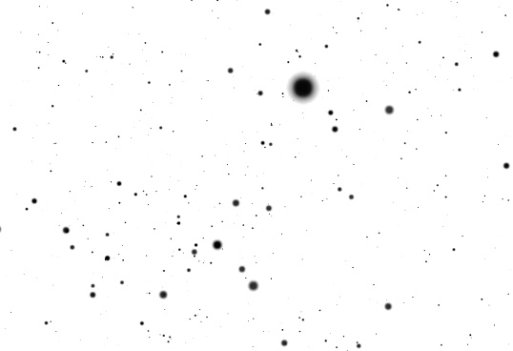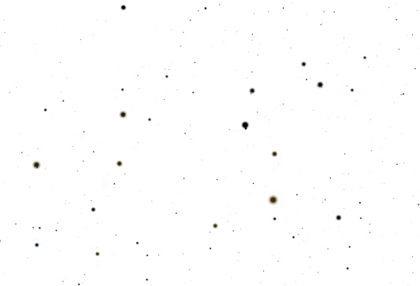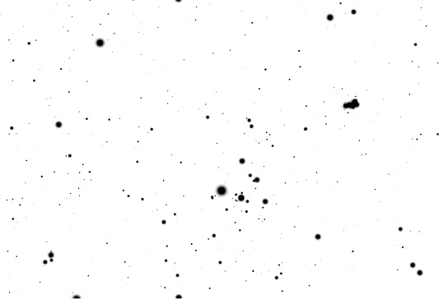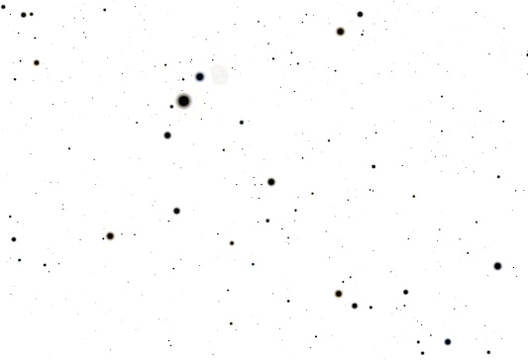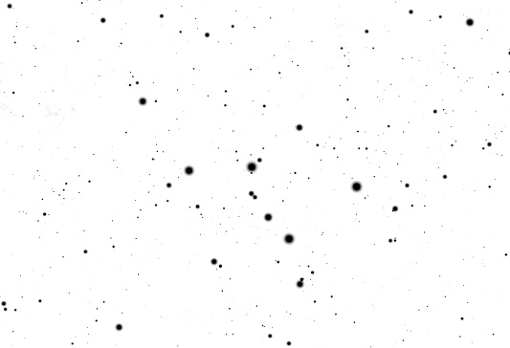
4
5
6
2
3
1

Решения задач

Приведенные баллы и схема оценивания – приблизительные, жюри может их менять по своему усмотрению. В случае возникновения вопросов либо замечаний по задачам обращайтесь по телефону +375 29 257 08 09.

(6 баллов за задачу)
Небесный экватор
Эклиптика
$$ε=23,5°$$
$$P_{N}$$
$$П_{N}$$
Северный
полюс
эклиптики
$$δ_{П}=66,5°$$
а) (2 балла) Промежуток времени 23 ч 56 мин 4 с взят неспроста – это так называемые звездные сутки или период обращения Земли вокруг своей оси. Через этот промежуток времени картина звездного неба над головой в точности повторяется. Допустим, что мы увидели в какой-то момент времени восход Солнца. Солнце было на линии горизонта и при этом находилось еще и на линии эклиптики (эклиптика – это же и есть путь Солнца среди звезд). Через 23^{h}56^{m}4^{s} Солнце снова на горизонте, но при этом оно снова и на эклиптике! Такое возможно только в одном случае – если в моменты восхода Солнца эклиптика лежит на горизонте. В зените тогда будет находиться северный полюс эклиптики – точка, направление на которую перпендикулярно эклиптической плоскости. А склонение полюса равно 66,5° (см. рисунок). Как известно, склонение светил в зените равно географической широте местности. Поэтому широта астронома составляла 66,5°.
б) (2 балла) В дни равноденствий продолжительность светового дня с указанными в задаче приближениями всегда составляет 12 часов, так как небесный экватор делится горизонтом пополам. Посчитав в дни солнцестояний высоту Солнца в верхней и нижней кульминации или вспомнив, что 66,5° – это северный полярный круг, можно сказать, что 21 июня долгота дня будет 24 часа (полярный день), а 21 декабря – 0 часов (полярная ночь).
в) (2 балла) Давайте еще раз нарисуем небесную сферу в момент восхода Солнца. На восточном краю горизонта отмечено Солнце и направление его перемещения по эклиптике (если смотреть с северного полюса, то почти все в Солнечной системе вращается против часовой стрелки), совпадающей с горизонтом. Видим, что в точке востока Солнце будет переходить из южного полушария в северное – значит, это точка весеннего равноденствия. И описанная в задаче ситуация будет продолжаться, пока Солнце движется от точки зимнего солнцестояния к точке летнего через весну. Т. е., это возможно с 21.12 по 21.06. Примечание: автор задачи сознательно пишет 21.12 и 21.06 вместо принятых в учебниках 22.12 и 21.06, так как солнцестояния чаще всего приходятся именно на 21-е число. Но если участник написал 22-е либо просто ограничился фразой “от зимнего до летнего солнцестояния” – это также абсолютно правильный ответ.
Небесный
экватор
N
$$P_{N}$$
$$П_{N}$$
Северный
полюс
эклиптики в зените
$$P_{S}$$
S
E
W

Эклиптика (горизонт)

(5 баллов) Для решения можно пойти двумя способами: либо оценить долю площади Земли, видимой со спутника, либо оценить долю поверхности сферы, покрытой спутниками, видимую из конкретной точки. Оба способа эквивалентны; давайте, например, выберем второй.
Небесный экватор
$$h$$
Зона
видимости
спутников
$$R_{⊕}$$

Спутников очень много, они расположены равномерно на высотах $h=550$ км, поэтому можно представить себе некую сферу радиусом $R_{⊕}+h$, усыпанную этими спутниками. Если мы найдем долю площади этой сферы, видимую из какой-нибудь точки Земли, то, умножив ее на полное число спутников, мы получим, сколько из них видно из выбранной точки.
Видимая часть сферы – это как раз сферическая поверхность шарового сегмента, поэтому ее площадь составит $S=2πR_{⊕}h$. Площадь всей сферы равна $S_{0}=4πR_{⊕}^{2}$. Получается, наблюдатель видит долю сферы, равную $S/S_{0}=h/(2R_{⊕})=0,043$. Т. е. в любой момент времени мы будем видеть примерно 4,3% от всех спутников, что составляет около 520 аппаратов. В реальности, если учесть, что полярные области практически не будут покрываться и, возможно, будет еще более высокая группировка спутников, это число станет еще больше. Отсюда и тревоги астрономов, что подобные системы (а их разворачивает не только США) будут серьезно мешать наблюдениям.

(6 баллов за задачу)
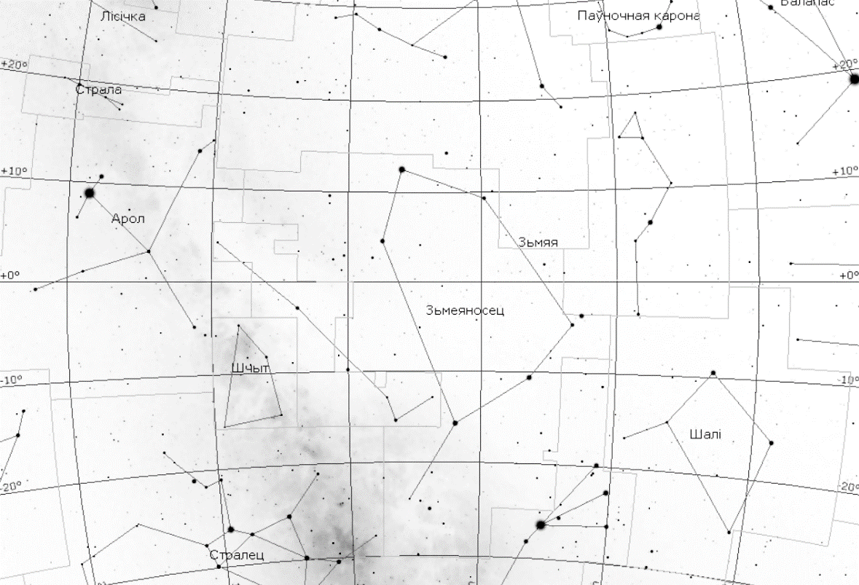
а) (2 балла) Очевидно, что при наблюдении с Сириуса Солнце будет находиться в противоположной точке по сравнению с той, где мы наблюдаем Сириус. Прямое восхождение противоположной точки должно отличаться на ${12}^{h}$, а склонение иметь противоположный знак: $α_{⊙}={18}^{h}{45}^{m}$, $δ_{⊙}=+16°{43}^{'}$. Нанесем эту точку на карту и получим, что это территория Геркулеса. Однако эта точка расположена в лишенной ярких звезд области неба, а точное положение границ созвездий мало кто в мире знает наизусть. Поэтому за ответы Стрела, Лисичка, Орел или Змееносец также можно выставить полный балл.
Солнце
б) (2 балла) Есть подозрение, что Сириус В будет гораздо ярче: ведь, несмотря на его скромную светимость, слишком уж он близок к Сириусу А. Рассмотрим самый неблагоприятный для спутника сценарий, когда он находится в апоцентре орбиты. Тогда его расстояние от главной звезды составит $r_{B}=a\left(1+e\right)=31,9$ а. е. Блеск звезды пропорционален ее светимости и обратно пропорционален квадрату расстояния до нее. Тогда сравним блеск Солнца и Сириуса В:
$$\frac{E_{B}}{E_{⊙}}=\frac{L_{B}}{L_{⊙}}⋅{\left(\frac{r_{⊙}}{r_{B}}\right)}^{2}$$
Расстояние до Солнца определим из параллакса Сириуса: $r_{⊙}=1/π=2,64$ пк. В астрономических единицах это примерно 544 тыс. а. е. Подставляя все значения, получаем, что слабый Сириус В будет светиться в 7,6 млн раз ярче Солнца при наблюдении у поверхности Сириуса А. Это чуть больше 17 звездных величин!
Отметим, что можно было пойти через нахождение абсолютных и видимых звездных величин и получить точно такой же ответ. Кроме того, учитывать эксцентриситет, как видим, было совсем необязательно (и за неучет его не следует снимать баллы).
в) (2 балла) Очевидно, что скорость Солнца относительно Сириуса равна скорости Сириуса относительно Солнца. И тангенциальные компоненты скоростей также будут совпадать по модулю. Следовательно, собственное движение Солнца составит $μ={1,33}^{''}/год$.

(8 баллов за задачу)
а) (2 балла) Очевидно, что если туманность представляет собой сферическую оболочку, то ближе к ее краю луч зрения будет проходить большее расстояние сквозь среду – от этого край и будет ярче (см. рисунок).
Туманность
Луч зрения проходит больший путь сквозь туманность
$$R_{⊕}$$
Луч проходит
меньший путь
(но в двух местах)

б) (2 балла) Чтобы найти линейный радиус, необходимо расстояние до туманности умножить на угловой радиус (в радианах): $R=r⋅ρ=2100 пк⋅(77"/206265")=0,78$ пк. Планетарные туманности действительно имеют скромные линейные размеры, из-за чего в телескоп на небольшом увеличении их легко спутать со звездами.
в) (2 балла) Если мы станем в два раза ближе, то звезда станет в 4 раза ярче. Согласно формуле Погсона, в звездных величинах прирост яркости составит $Δm=2,5\lg{4}={1,5}^{m}$. Следовательно, блеск звезды после приближения составит ${14,0}^{m}$.
А вот с поверхностной яркостью дела обстоят интереснее. Представим, что мы наблюдаем какой-то участок туманности вблизи ее центра. Когда мы станем в два раза ближе к нему, он также станет в 4 раза ярче. Но и его угловые размеры станут в 2 раза больше, а угловая площадь (телесный угол) вырастет пропорционально квадрату угловых размеров в те же 4 раза. Следовательно, яркость с единицы площади не изменится и останется равной ${24,4}^{m}/◻^{''}$.
г) (2 балла) В предыдущем пункте мы указали на то, что поверхностная яркость объектов не зависит от расстояния до них. Но когда мы окажемся в центре туманности, наш луч зрения будет пересекать ее уже не по диаметру (2 слоя), а по радиусу (1 слой). Следовательно, поверхностная яркость упадёт в два раза. В звездных величинах ослабление составит $Δm=2,5\lg{2}={0,75}^{m}$, а новая поверхностная яркость будет ${25,2}^{m}/◻^{''}.$

(6 баллов за задачу)

а) (2 балла) Воспользуемся линейкой и оценим, какую долю диаметра лунного диска занимает рост человека. Диаметр Луны лучше измерять по горизонтали, так как нижняя его часть закрыта вершиной холма, к тому же по вертикали Луна сжата рефракцией. Измерения автора показали, что средний человек занимает 0,088 диаметра лунного диска (измерения участников, естественно, могут немного отличаться).
Определим угловой диаметр Луны:
$$d_{Л}=2\arcsin{\frac{R_{Л}}{a_{Л}}}≈0,52°$$
Следовательно, угловой размер человека составит $d_{Ч}=0,088⋅0,52°=0,046°=8,0⋅{10}^{-4}$ рад. Тогда расстояние до человека составит $r=h/d_{Ч}=1,70 м/8,0⋅{10}^{-4} рад≈2100 м$.
б) (2 балла) Теперь, сравнивая размеры кадра и размеры диска Луны на фото, определим поле зрения снимка по горизонтали. Ширина кадра примерно в 1,5 раза больше диаметра Луны, следовательно, поле зрения по горизонтали равно $α=1,5⋅0,52°=0,78°$. Нарисуем ход лучей от объекта до телескопа, ограничившись лишь лучами, проходящими через центр линзы; очевидно, что линейные размеры кадра $l$ будут связаны с полем зрения формулой:
$$l=2F\operatorname{tg}{\frac{α}{2}}$$
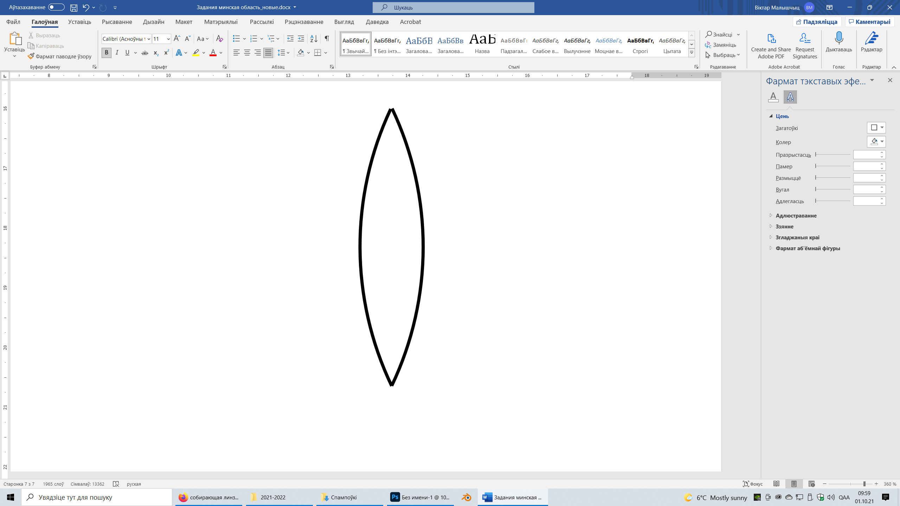
Подставляя $l=36$ мм и $α=0,78°$, получаем $F=2,6$ м. Фотообъектив с таким фокусом трудно отыскать; скорее всего, съемка велась через телескоп.
Фокальная плоскость
Верхний край
поля зрения
$$α$$
Нижний край
поля зрения
Верхний край
изображения
Нижний край
изображения
$$α$$
$$F$$
$$l$$
в) (2 балла) Привычный нам вид полной Луны на фото изображен кверху ногами. Да, даже в наших широтах лунный экватор может быть сильно наклонен к горизонту во время восхода. Однако для Беларуси этот угол не превышает 60 с лишним градусов. На фото же практически «перевернутая» на 180 градусов Луна (участник олимпиады должен знать, как выглядит лунный диск) – подобную картину можно увидеть только в южном полушарии.

(6 баллов) 1 – Дева, 2 – Большой Пес, 3 – Лев, 4 – Телец, 5 – Орел, 6 – Кассиопея.

Всего 37 баллов за олимпиаду

